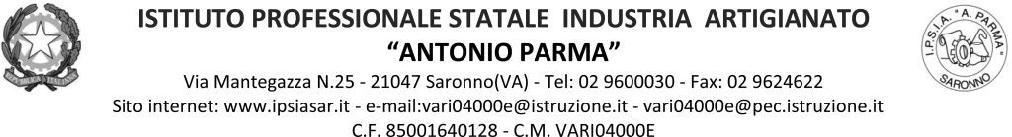

Circ. n. 79 Saronno, 28 ottobre 2021

Ai docenti: Classe 1^AFM
Agli studenti: Rappresentanti di classe
Ai genitori: Rappresentanti di classe

Oggetto: Convocazione Consiglio di classe straordinario 1^AFM

Docenti, rappresentanti genitori e rappresentanti studenti della classe in oggetto, sono convocati per un Consiglio di classe straordinario a distanza (Classroom 1^AFM 2021-2022 Cdc) mercoledì 03 novembre 2021

dalle ore 14.30 solo docenti
dalle ore 15.15 docenti e rappresentanti genitori e alunni

per discutere il seguente O.d.g.:

- Provvedimenti disciplinari

Il docente Coordinatore di Classe alle ore 15.15 invia il link per il collegamento ai Rappresentanti di Classe.
Se qualche docente o genitore o studente volessero partecipare in presenza, lo può fare in presso la sala riunioni CIC.

Il Dirigente Scolastico
(Prof. Alberto Ranco)

